REQUISITOS GENERALES
La información específica de cada una de las becas se detalla en los anexos de las presentes Reglas de Operación, mismos que tienen los siguientes numerales:

Programa Nacional de Becas
OBJETIVO: Contribuir a asegurar mayor cobertura, inclusión y equidad educativa entre todos los grupos de la población para la construcción de una sociedad más justa mediante el otorgamiento de becas y/o apoyos a los/as estudiantes y personal académico del Sistema Educativo Nacional.

COBERTURA | SECTOR | REQUIERE APORTACIÓN | MONTOS DE APOYO
Nacional | Educación | No | información específica de cada una de las becas se detalla en los anexos de las presentes Reglas de Operación.
BENEFICIARIOS | POBLACIÓN OBJETIVO |  |  | TIPOS DE APOYO
El Programa se dirige a estudiantes, recién egresados/as y/o docentes, personal académico y profesores/as investigadores/as, investigadores/as y personal con funciones de dirección (directores/as) de instituciones del sistema educativo nacional de todos los tipos educativos, especificándose en los anexos y en las convocatorias de cada una de las becas las características sociales, económicas y académicas de la población a la cual van dirigidas, estableciendo criterios para la igualdad de género, sin distinción de condición física, social, cultural o étnica, incluyendo en todo momento una perspectiva de género evitando las desigualdades económicas, culturales y sociales entre mujeres y hombres. | Estudiantes |  |  | Becas

Categoría | Beca | Instancias ejecutoras | Anexo
Estudiantes en situación de pobreza y vulnerabilidad. | Beca para que integrantes de grupos en contextos y situación de vulnerabilidad (personas indígenas, personas con alguna discapacidad o situación de vulnerabilidad, madres y padres jefes de familia y adolescentes que enfrentan la maternidad temprana) realicen sus estudios. | CONALEP -SEB/DGEI/AEL –SEMS- UAM- UNAM | 1
Estudiantes en situación de pobreza y vulnerabilidad. | Beca de manutención. | CONAFE – CONALEP- INBA – IPN – SEMS - SES | 2
Apoyo al ingreso, permanencia y/o terminación de estudios. | Beca de capacitación. | INBA - SEMS – SES - | 3
Apoyo al ingreso, permanencia y/o terminación de estudios. | Beca para la continuación de estudios. | CETI – CONALEP – COLMEX – INAH- INBA  IPN – SEMS – SES – UAAAN UNAM | 4
Apoyo al ingreso, permanencia y/o terminación de estudios. | Beca para prácticas. | DGESPE – SEMS –SES - UAAAN | 5
Apoyo al ingreso, permanencia y/o terminación de estudios. | Beca para el desarrollo y participación en proyectos de investigación o emprendedores. | COFAA-IPN – DGRI – SEMS - UNAM | 6
Apoyo al ingreso, permanencia y/o terminación de estudios. | Beca o apoyo para la titulación. | CINVESTAV - DGESPE- COLMEX – INAH – INBA – IPN – SES – UAAAN - UPN | 7
Apoyo al ingreso, permanencia y/o terminación de estudios. | Beca salario | SEB – SEMS - SES | 8
Apoyo al ingreso, permanencia y/o terminación de estudios. | Beca de servicio social. | SEMS – SES – UAM – UNAM - UPN | 9
Estudiantes  sobresalientes y personal académico | Beca de excelencia. | DGRI – INBA – IPN – SEMS – SES – UAM - UNAM | 10
Estudiantes  sobresalientes y personal académico | Beca de movilidad internacional. | DGESPE – DGRI – COLMEX – SEMS – SES – UAAAN – UAM - UNAM | 11
Estudiantes  sobresalientes y personal académico | Beca de movilidad nacional. | DGESPE – COLMEX – SEMS – SES – UAM - UAAAN | 12
Posgrado | Beca para estudios de especialidad, maestría, doctorado y estancias posdoctorales. | DGESPE – DGRI – CINVESTAV- IPN – SES – UAM - UNAM | 13
Posgrado | Beca para investigación en posgrado. | DGESPE – CINVESTAV – UAAAN -  UAM | 14
Personal académico | Beca para la profesionalización docente. | DGESPE – DGETI - COFAA-IPN – SEMS – SES – UAAAN - UAM - UPN | 15
Especiales | Beca para la atención de contingencias o planes a nivel nacional o regional. | CETI – CINVESTAV - COFAA-IPN – CONAFE – CONALEP – DGESPE - DGETI – DGRI – INBA - IPN - SEB/DGEI - SEMS – SES – UAAAN – UAM – UNAM - UPN | 16

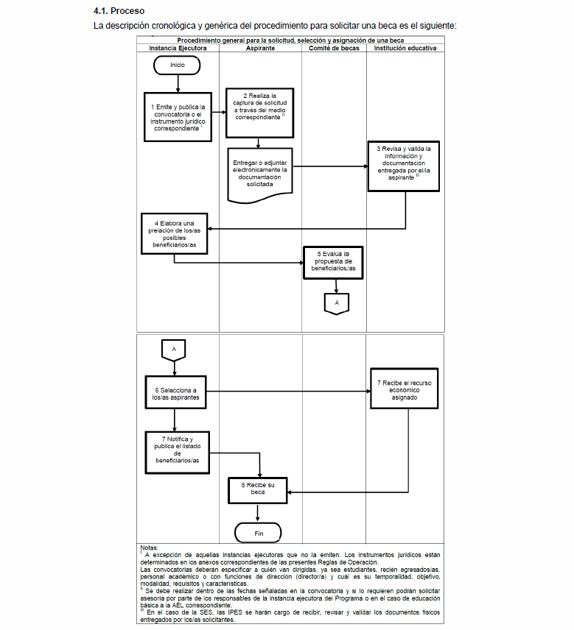

Procedimiento general para la solicitud, selección y asignación de una beca
Etapa | Actividad | Responsable
1 Convocatoria | Emitir y publicar la(s) convocatoria(s) o los instrumento(s) jurídico(s) aplicable(s) para cada instancia ejecutora para brindarle información al usuario sobre las características del  apoyo y el medio para adquirirlo (sólo aplica a las instancias ejecutoras que emiten o publican convocatoria). | Instancias ejecutoras del  Programa.
2 Solicitud | Capturar la información que se requiera en la solicitud, a través del medio que se determine en la convocatoria.  Integrar en el sistema electrónico de registro o bien de manera física la documentación requerida en la convocatoria respectiva y en los anexos de las presentes Reglas de  Operación, como parte de su expediente. | Aspirante.
3 Validación de datos | Recibir, revisar y validar los documentos entregados por los Solicitantes para la conformación de los expedientes. | Instancias ejecutoras del Programa, el Comité de Becas o su equivalente, las IEMS o en el caso de educación básica a la AEL, o para el caso de la  UNAM las dependencias Administradoras.
4 Preselección | Elaborar una propuesta de asignación de becas conforme los expedientes que hayan cumplido con los requisitos.  Realizar una confronta de padrones con otros Programas sociales, a fin de evitar duplicidad en otorgamientos con el mismo objetivo. | Instancias ejecutoras del Programa.
5 Evaluación | Evaluar las propuestas con base en los padrones obtenidos por el sistema estadístico que determinen. | Instancias ejecutoras del Programa o en el caso de educación básica a la AEL y/o los Comités de Becas o equivalentes.
6 Conformación del  padrón | Asignar becas y emitir el listado de becarios/as | Instancias ejecutoras del Programa o en el caso de educación básica a la AEL y/o los Comités de Becas o equivalentes.
7 Notificación y  publicación de  resultados | Publicar el listado de beneficiarios/as por el medio que cada una determine, brindando la atención oportuna de aclaraciones. | Instancias ejecutoras del Programa o en el caso de educación básica a la AEL, para la UNAM son las dependencias administradoras o el Comité de Becas.
7 Notificación y  publicación de  resultados | Elaborar y remitir el listado de los/as beneficiarios/as a la institución bancaria correspondiente conforme al formato acordado con la misma para su pago. | Instancias ejecutoras del Programa o en el caso de educación básica a la AEL, para la UNAM son las dependencias administradoras o el Comité de Becas.  En el caso de la SEMS, esta actividad la realizará la CBSEMS y la CASEMS en coordinación con la DGPyRF
8 Asignación de la  beca | Disponer del recurso o del objeto de la beca monetaria o en especie. | Aspirante

INSTANCIAS EJECUTORAS
CONALEP: Colegio Nacional de Educación Profesional Técnica, organismo público descentralizado del
Estado
SEB: Subsecretaría de Educación Básica de la Secretaría de Educación Pública del Gobierno Federal
AEL: Autoridad Educativa Local.

DGEI: Dirección General de Educación Indígena de la Subsecretaría de Educación Básica de la Secretaría de Educación Pública del Gobierno Federa

SEMS: Subsecretaría de Educación Media Superior de la Secretaría de Educación Pública del Gobierno
Federal
UAM: Universidad Autónoma Metropolitana
UNAM: Universidad Nacional Autónoma de México
CONAFE: Consejo Nacional de Fomento Educativo
INBA: Instituto Nacional de Bellas Artes y Literatura
IPN: Instituto Politécnico Nacional
SES: Subsecretaría de Educación Superior de la Secretaría de Educación Pública del Gobierno Federal
CETI: Centro de Enseñanza Técnica Industrial
COLMEX: Colegio de México, A.C.
INAH: Instituto Nacional de Antropología e Historia
UAAAN: Universidad Autónoma Agraria Antonio Narro
Dirección General de Educación Superior para Profesionales de la Educación de la
Subsecretaría de Educación Superior de la Secretaría de Educación Pública del Gobierno Federal
COFAA-IPN: Comisión de Operación y Fomento de Actividades Académicas del Instituto Politécnico
Nacional
DGRI: Dirección General de Relaciones Internacionales
CINVESTAV: Centro de Investigación y de Estudios Avanzados del Instituto Politécnico Nacional
DGESPE: Dirección General de Educación Superior para Profesionales de la Educación de la
Subsecretaría de Educación Superior de la Secretaría de Educación Pública del Gobierno Federal.
UPN: Universidad Pedagógica Nacional
DGETI: Dirección General de Educación Tecnológica Industrial de la Subsecretaría de Educación Media
Superior de la Secretaría de Educación Pública del Gobierno Federal.

